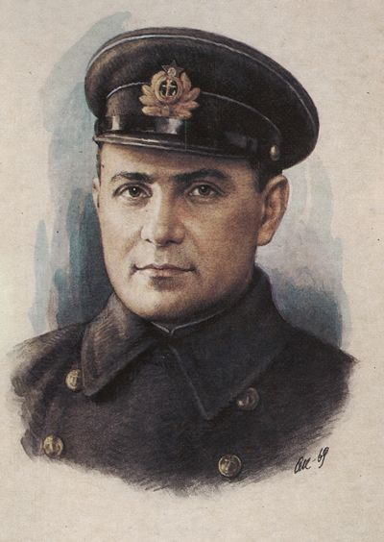

Герой Донской земли:
Цезарь Львович Куников родился 23 июня 1909 года в городе Ростове-на-Дону в семье инженера-машиностроителя.
С началом Великой Отечественной войны вступил добровольцем в армию. Во время освобождения Ростова - на - Дону, Куников со своим отрядом водных заграждений, при поддержке партизан взорвал мост у станции Синявка, отрезав путь немцам к Таганрогу. Во время этого сражения было уничтожено большое количество техники и живой силы врага. В качестве комбата морской пехоты Цезарь Львович принимал участие в обороне Темрюка и Керчи. В дальнейшем командовал батальоном морской пехоты в составе Черноморской группы войск. В рамках операции под Новороссийском, его батальон отвоевал плацдарм «Малая земля» в феврале 1943 г. Там же Цезарь Львович был ранен, а 14 февраля скончался в госпитале в городе Геленджик.
Куников стал живой легендой в глазах сослуживцев. Он придумывал оригинальные способы выполнения стоящих перед ним задач, развивал различные умения личного состава (стрельба на звук, скалолазание).

Куников Цезарь Львович
23.06.1909 г. — 14.02.1943

Шарипова Мирослава 4 «Б» МБОУ «Школа №49»

